1.Trang chủ
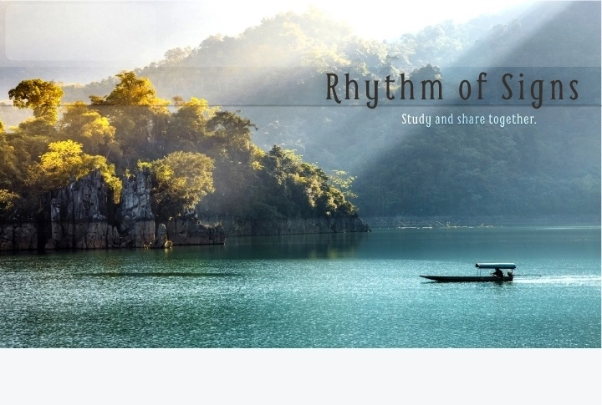
2. Danh mục
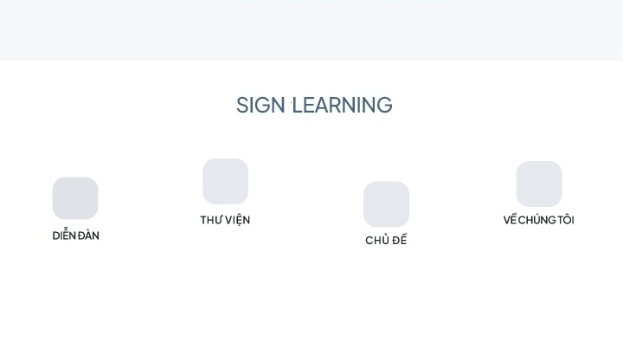

4. Mục thư viện
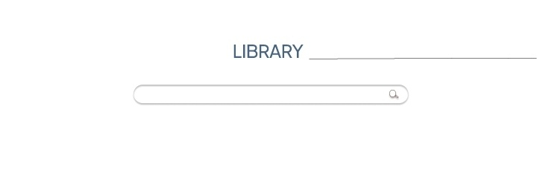

5. Sau khi tìm kiếm thì trang web hiển thị như hình sau:
- Ở mục này e sẽ chuẩn bị các vd, image để chèn vào.
- 3 Chấm ở dưới lần lượt là : Like, save và report.

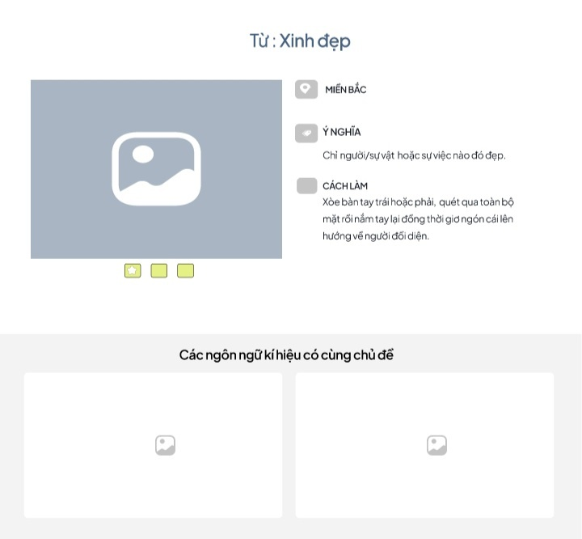

6.Các bài có sẵn tại web
- E sẽ des các bìa sách có chủ đề tương ứng. Trong bài sẽ bao gồm: Cấu trúc ngữ pháp,từ vựng, mẫu câu và hướng dẫn.
- Effect: Khi di chuột qua các cuốn sách thì con trỏ tới đâu, cuốn đó sẽ nhô ra như mình đi lựa sách ở trên kệ. (Kh có cũm được)

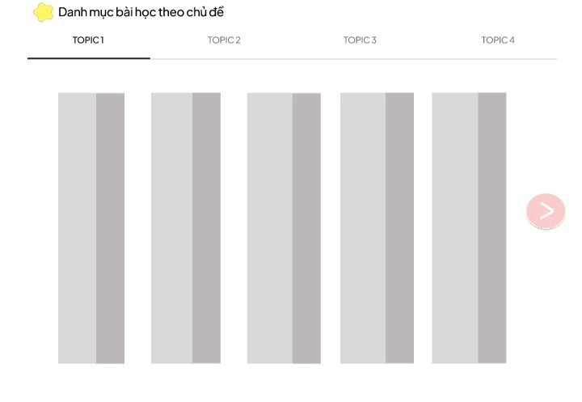

7. Phần này là phần bổ sung, giúp ng học sử dụng nhanh chóng, tiện lợi hơn và ứng dụng được dễ dàng hơn .
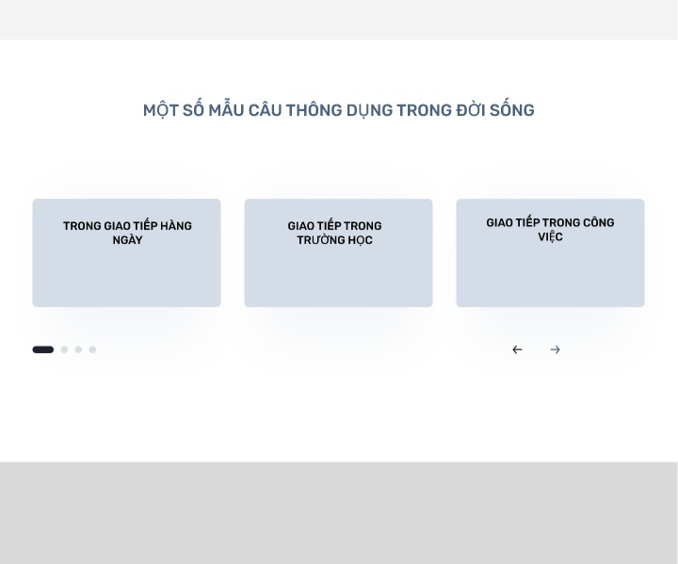
8. Ở mục diễn đàn sẽ là các bài báo,thảo luận về chủ đề ngôn ngữ kí hiệu.
-> Giúp user hiểu về NNKH hơn
9. Mục về chúng tôi là một bài giới thiệu về sản phẩm, chủ yếu sẽ là lí do thực hiện dự án, mục tiêu (nhằm MĐ lan tỏa NNKH tới cộng đồng,...), định hướng phát triển tiếp theo của dự án. Bao gồm h.anh.

